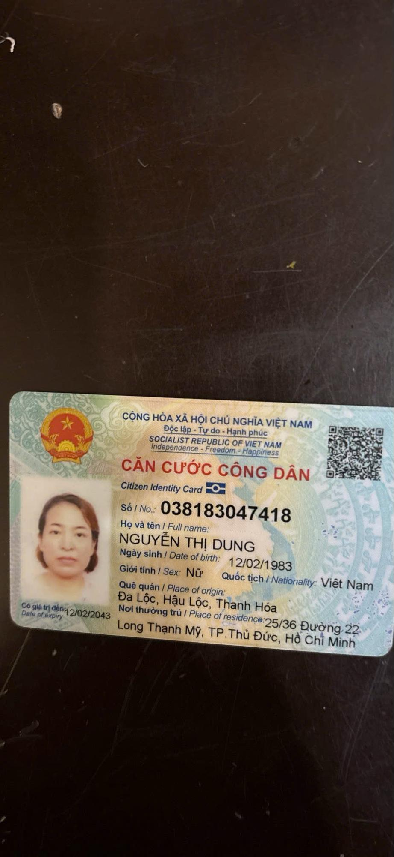

Có giá trị đến 2/02/2043

Date of expiry

CỘNG HÒA XÃ HỘI CHỦ NGHĨA VIỆT NAM Độc lập - Tự do - Hạnh phúc

*SOCIALIST REPUBLIC OF VIET NAM Independence-Freedom-Happiness*

**CĂN CƯỚC CÔNG DÂN**

*Citizen Identity Card O*

**Só/No.: 038183047418**

*Họ và tên I Full name:*

NGUYỄN THỊ DUNG

Ngày sinh I Date of birth: 12/02/1983

Giới tính / Sex: Nữ

*Quê quán / Place of origin:*

*Quốc tịch / Nationality: Việt Nam*

Đa Lộc, Hậu Lộc, Thanh Hóa

Nơi thường trú / Place of residence 25/36 Đường 22 Long Thạnh Mỹ, TP.Thủ Đức, Hồ Chí Minh